ИЗУЧЕНИЕ ВЛИЯНИЯ ЖЕЛЕЗНОКО КУПОРОСА НА СМАЧИВАЕМОСТЬ И НАБУХАЕМОСТЬ ШИХТЫ

Е.С Холчева, А.В. Кравченко
Донецкий национальный технический университет

На металлургических и метизных заводах Украины при травлении металла серной кислотой получается железный купорос (FeSO₄∙7H₂O). Из 1 тонны протравленного металла получается в среднем 54 кг железного купороса, т.е. 1,0 млн. т протравленного металла даст 54 тыс. т железного купороса. На ОАО «Силур», где возможно получение железного купороса из травильного раствора, его не выделяют, а раствор направляют в отстойники, которые загрязняют сточные воды серной кислотой.
По литературным данным, в качестве упрочняющих добавок за рубежом нашел применение железный купорос. На кафедре РТП были проведены исследования по изучению возможности использования железного купороса при производстве окатышей. Как известно, в качестве упрочняющей добавки при производстве окатышей используется бентонит. Однако запасы качественных бентонитов ограничены. Кроме того, они содержат значительные количества кремнезема (50-65 %). Замена дефицитного и дорогостоящего бентонита или его активация различными добавками является важной задачей металлургов.
При производстве окатышей в процессе окомкования железорудных концентратов с добавкой бентонита большую роль играют явлениея смачивания и набухаемости. Были проведены исследования по активации бентонита железным купоросом и установлено влияния этого материала на смачиваемость четырех шихт промышленного состава для производства окатышей (табл. 1).
Таблица 1 – Состав шихт и показатель их кислотности
Показатели | Номера опыта
 | 1 | 2 | 3 | 4
Состав, %: концентрат | 88 | 88 | 88 | 88
известняк | 10 | 10 | 10 | 10
бентонит | 2 | 0 | 1 | 2*
железный купорос | 0 | 2 | 1 | 0
Показатель кислотности (рН) | 7,05 | 5,4 | 5,2 | 6,2
* - активированный раствором железного купороса
Для коллоидных веществ, к которым принадлежит бентонитовая глина, явление смачивания и набухания тесно взаимосвязаны. По кинетике смачивания можно судить об их набухании. Активация бентонита проводилась следующим образом. Пять граммов железного купороса растворяли в 50 мл воды и туда же добавляли 10 г бентонита. Полученную смесь перемешивали 10 мин., отфильтровывали осадок и промывали его дистиллированной водой до удаления ионов ${SO}_{4}^{2-}$. После этого осадок высушивали.
Наибольшей смачиваемостью обладает шихта 2, в которой бентонит полностью заменен железным купоросом (рис. 1). Также значительно лучше смачивается шихта 3, в которой 50 % бентонита заменены железным купоросом. Шихта 4, содержащая активированный бентонит, смачивается примерно так же как шихта 3. Таким образом, железный купорос повышает смачиваемость, а, следовательно, и набухаемость шихты. Кроме того, добавка его снижает рН шихты с 7,05 до 5,2. Шихта становится кислой вследствие гидролиза сульфата железа. Повышение кислотности должно улучшать процессы окомкования шихты, так как при этом увеличивается ее электрокинетический потенциал. Данные по смачиваемости и определению рН хорошо согласуются между собой: с понижением рН улучшается смачиваемость шихты.

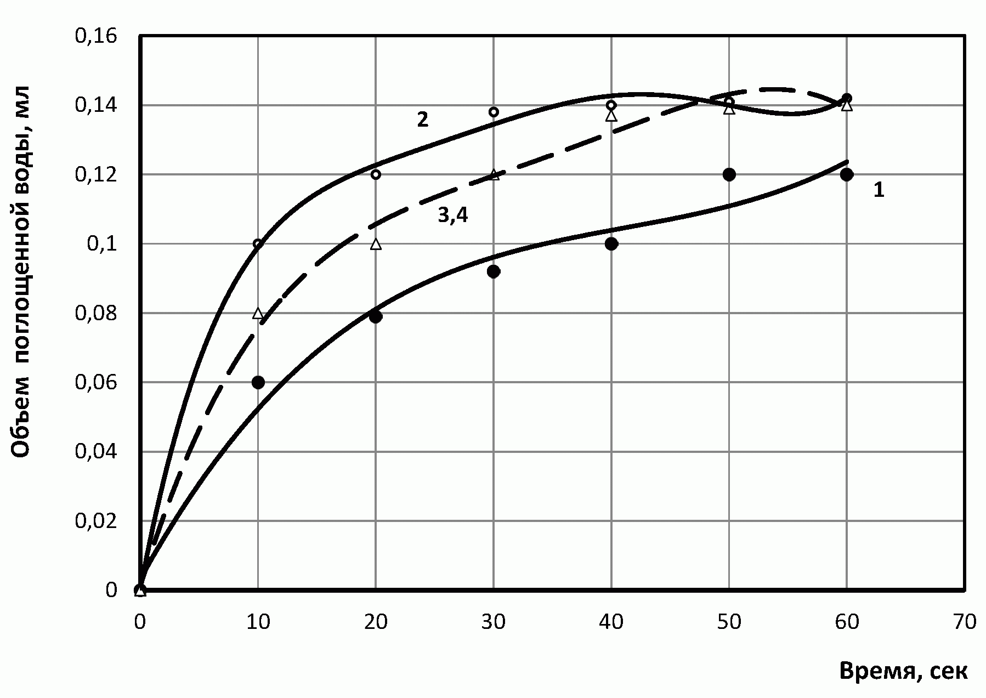
1 – исходная шихта; 2 – 100% замена бентонита; 3 – 50% замена бентонита;
4 – бентонит активированный.
Рисунок 1 – Кинетика смачивания-набухания шихт для окатышей.
Активирующее действие железного купороса можно объяснить тем, что катионы щелочных и щелочноземельных металлов, содержащиеся в природном бентоните, частично замещаются катионами Fe²⁺ и Fe³⁺ (такие катионы всегда имеются в железном купоросе вследствие окисления его кислородом воздуха). Обменные ионы изменяют природу поверхности и параметры кристаллической решетки монтмориллонита – основного минерала всех бентонитов и тем самым влияет на их сорбционные свойства.
Добавка железного купороса к бентониту или частичная замена последнего железным купоросом приводит к уменьшению влажности переувлажненной шихты, что представляет большой практический интерес в промышленных условиях производства окатышей, где используются переувлажненные концентраты. Содержание железа в окатышах повышается за счет сокращения или вывода бентонита (в бентоните 43-60 % SiO₂) и за счет ввода железного купороса (в купоросе 20,5 % Fe) Добавление в шихту до 3% железного купороса не повышает содержание серы в обожженных окатышах. Применение железного купороса в виде раствора или в виде порошка в шихте для производства окатышей (в определенном количестве) не ухудшает свойства сырых окатышей по сравнению с добавкой бентонита. А прочность восстановленных окатышей, полученных с добавкой железного купороса, выше, чем у обычных.
Таким образом, железный купорос выступает не только как носитель железа, но он может частично или полностью заменять бентонит при получении окатышей.

